南京江北新区高新实验小学智能研修分析系统采购公告
采购编号：JBXS20240320
根据南京市教育局及江北新区社会事业局相关文件精神，现就南京江北新区高新实验小学智能研修分析系统进行采购，欢迎合格供应商参加竞争，取得向南京江北新区高新实验小学供应智能研修分析系统的资格。
● ▲ 采购项目名称及编号：
项目名称：南京江北新区高新实验小学智能研修分析系统采购
采购编号：JBXS20240320
● ▲ 采购项目简要说明：
南京江北新区高新实验小学为深入推进中央电教馆人工智能助推教育变革智能研修平台的试点工作，需要采购智能研修分析系统，依据《招标投标法》《招标投标法实施条例》《江苏省招标投标条例》等法律法规及相关文件要求，经研究决定，通过公开采购选择智能研修分析系统供应商，竞争的供应商不低于3家，参数要求如下：

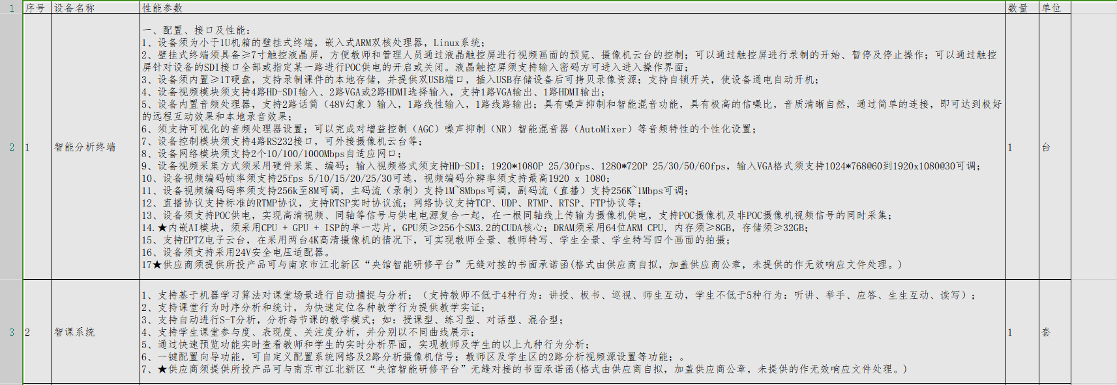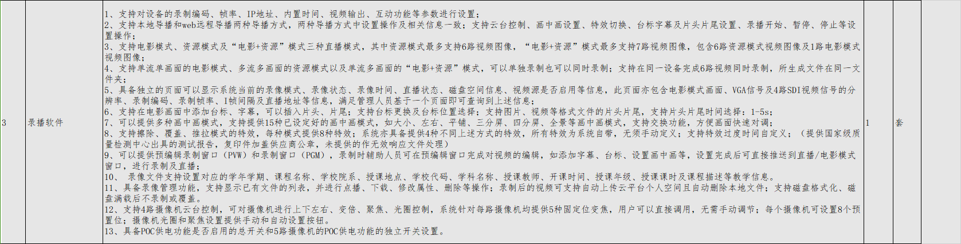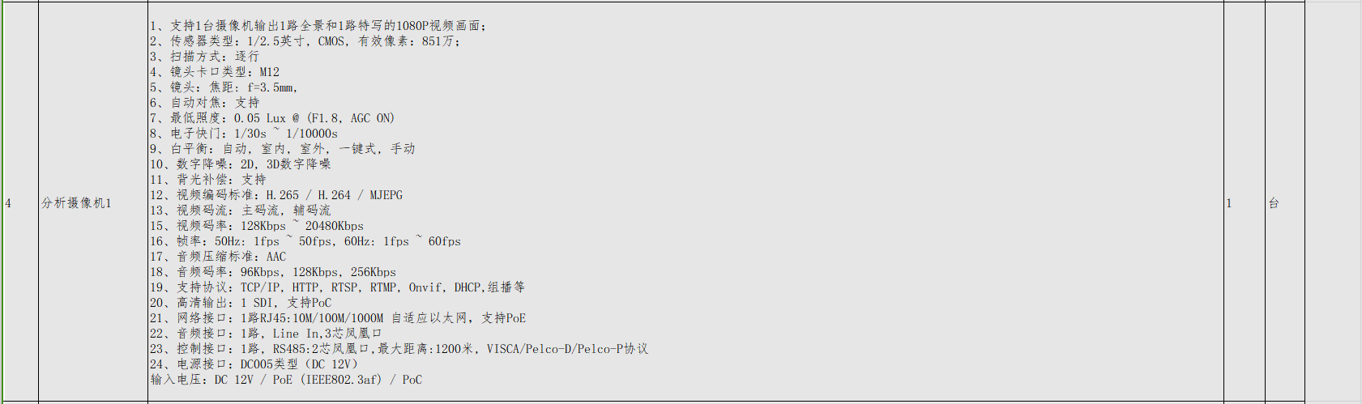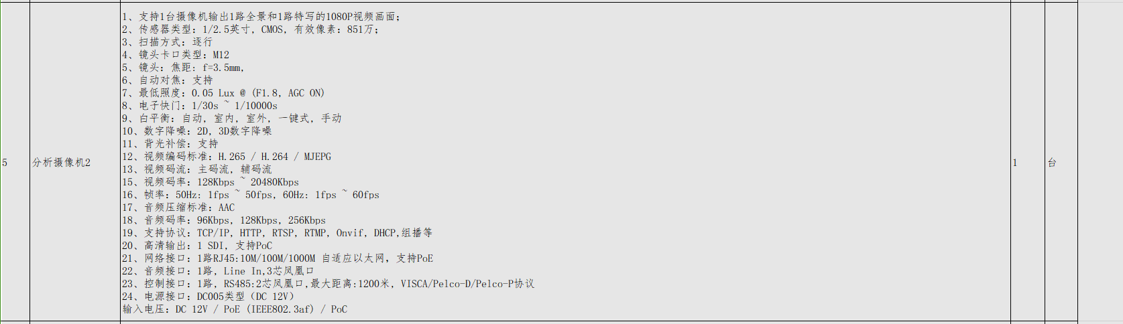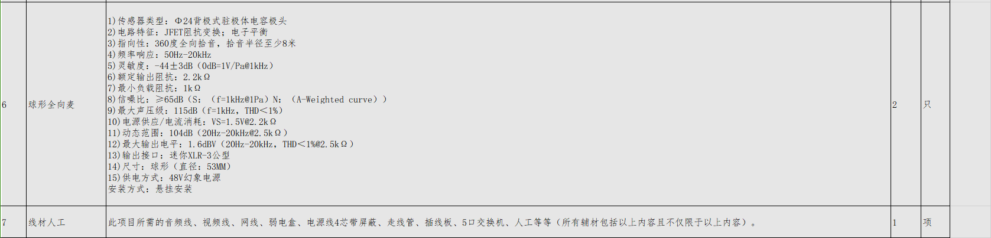
● ▲ 供应商资格要求：
1、投标人应符合《中华人民共和国政府采购法》第二十二条规定的基本条件，同时符合该项目具有的特定资格条件。
2、具有有效的营业执照；组织机构代码证等相应证照和资格证书。
3、有良好的企业信誉，具备一定的售后服务能力。
4、凡是政府有关部门正在查处的企业、近三年有违法经营及食品安全事故等不良记录的，不得参与集中采购竞争。(不良记录由采购方认定，若竞争人承诺不属实，一经查实将取消竞争资格或入选候选人资格，并没收其履约保证金)
▲招标文件的获取：
自2024年3月21至2024年3月25日止，上午9：00分至11:30分，下午14:00至17:00分，在江北新实后勤保障中心受理报名。
▲评标方法：
用最低价中标法。
▲其他：
1、是否接受进口产品：不接受。
2、现场勘察/标前答疑：无。
3、询价保证金：无需缴纳。
4、投标文件份数：一式叁份（壹份正本、貳份副本），每份投标文件须清楚标明“正本”或“副本”，并用档案袋密封盖章。
5、凡对本次采购提出询问，请按以下方式联系：
名 称：南京江北新区高新实验小学智能研修分析系统采购

地 址：江苏省南京市浦口区新锦湖路永固路交叉口
联系方式：王老师13585191132
南京江北新区高新实验小学
2024年3月20日

